Debata pre zaciatocníkov

# Debata pre zaciatocníkov

*Zpětná vazba, júlový turnus Discover*

## Hodnocení kurzu

Průměrná známka:

|  |  |
| --- | --- |
| Blok setkání | Průměrná známka |
| A | 1.38 |
| B | 1.06 |
| oba | 1.23 |

### Hodnocení po dnech

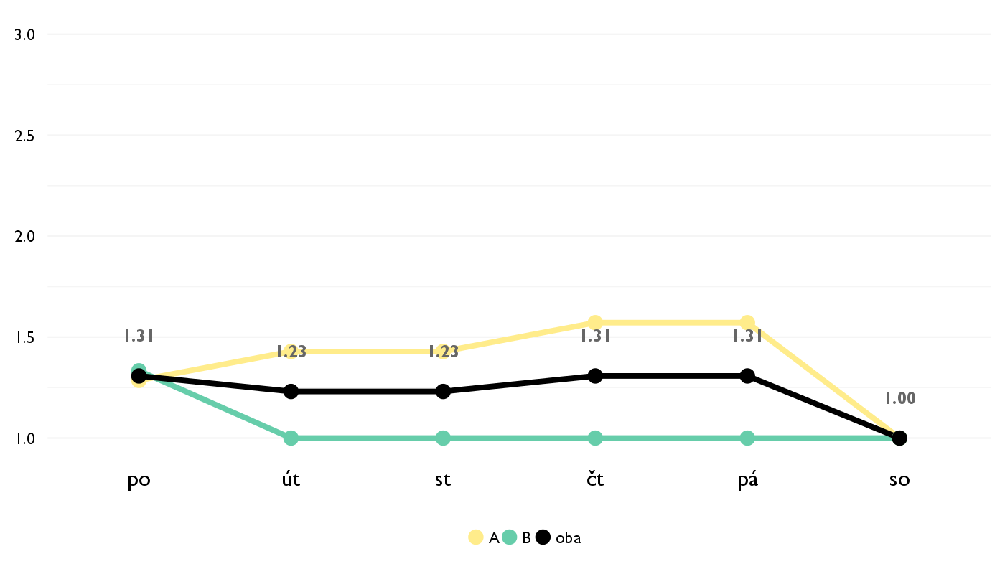

### Co se na kurzu líbilo

* Tomi a Zuzka nám vysvětlili podstatu argumentů a naučili mě přemýšlet víc do hloubky ;)
* Priateľský a zároveň profesionálny prístup lektorov, spůsob výučby( za každým vysvetlením množstvo príkladov v praxi, hry..) aj to,že sm eišli systematicky a že na konci sme si skúsili debatu. :)
* Lektoři byli milí, časté aktivity jako hry, to bylo moc super! A závěrečná debata, vyzkoušet si to:) a ta Nutella!
* Keď som na tento kurz šla, nevedela som o debate absolútne nič. Myslím, že som tam dostala dostatočn "začiatočnícky" prehľad. Naučili sme sa ako tvoriť argumenty, čo nepoužívať, ako má debata vyzerať a kurz sa zakončil debatou.
* Možnost naučit se debatovat, zjistit techniky, strukturu a hlavně si debatu nazávěr vyzkoušet. Líbila se mi vyuka, kde jsme si teorii později zkoušeli na příkladech a v praxi.
* Úžasná dvojica Tomi- Zuzka, ktorí nám nie len predviedli zohraný lektorský tím, ale tiež nás zabavili, cítili sme sa uvolnene, informovane a dobre nás naučili základy debaty.
* Dozvěděl jsem se, jak taková soutěžní debata vypadá, nejvíc mě tedy bavila poslední hodina.
* Dozvěděl jsem se a hlavně si vyzkoušel něco nového
* Nejvic se mi libila zaverecna debata, protoze jsme si mohli vyzkouset, jak to normalne probiha na debatach.
* Prístup lektorov. Aktivity, ktoré nám vymýšľali, motivovali nás a celkovo mali skvelý prístup, takže ma mnoho nového naučili.
* Příklady špatných argumentů. Přišlin mi trefně popsané.
* Všetko. Zuzka a Tomi boli úžasný. Páčila sa mi každá časť ich kurzu od tvorenia argumentov až po ich refutáciu.
* Popsani zacatku, hry

### Co na kurzu změnit

* Nevidím nic na měnění ;)
* Viac času naň :)
* Třeba pustit video debaty., nebo aby nám lektoři ukázali debatu.
* Klidně bych do kurzu zařadila debaty dvě, jednu na vyzkoušení a rozkoukání a další, kde už budeme vědět jak na to, budeme si více veřit.
* Možno niektoré veci preberať menej dookola a povedať nám z toho času, čo by tak ostal, nejaké ďalšie rady a veci o debate.
* Prostory, kde se vyučovalo byly trochu stísněné a pochmurné (mohli jsme častěji chodit ven), ale to je spíš drobnost. :)
* Forma byla vhodná, obsah a provedení též
* Interakci s pokročilými debatery.
* Aby boli dlhšie.

## Hodnocení lektora

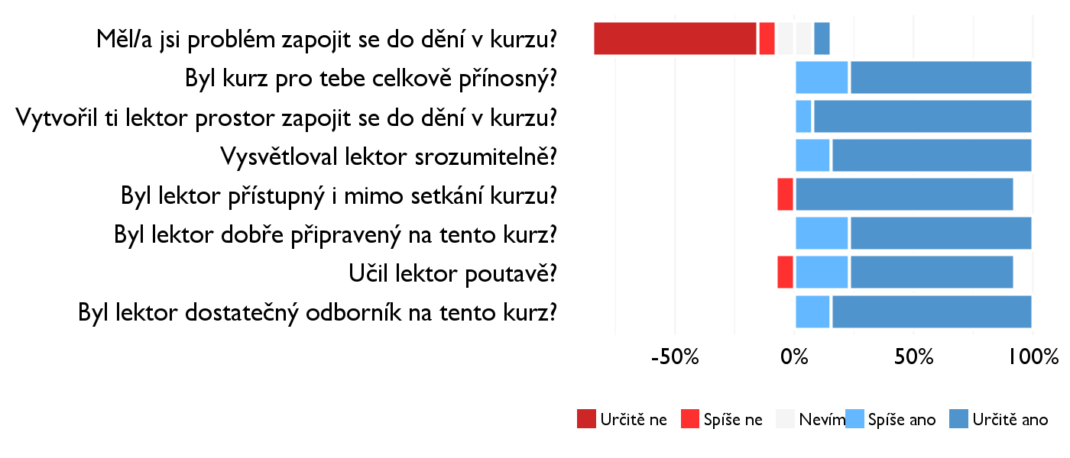

### Komentáře k lektorovi

* Len tak ďalej. :)
* Mohli by být více přístupnější, ale možná to jsou jen mé osobní pocity.
* Ďakujeme, ste obaja dokonalí, robte to ako doteraz...
* Super!

## Náročnost kurzu

### **Jak hodnotíš náročnost...**

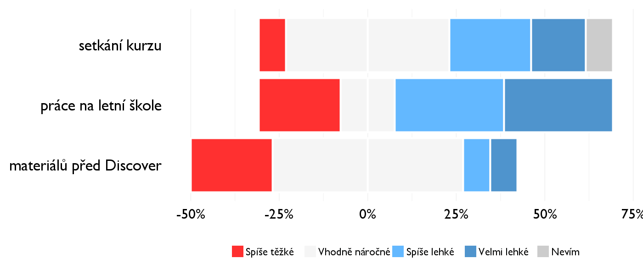

## Didaktika

### Jak lektor učí a měl by to změnit?

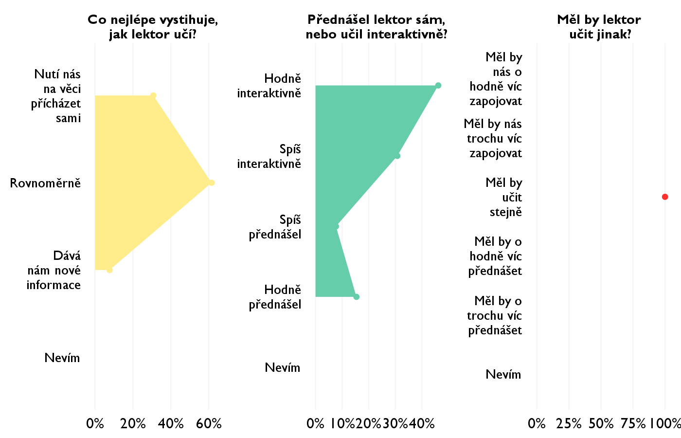

### Jak se studentům nejlépe učí?

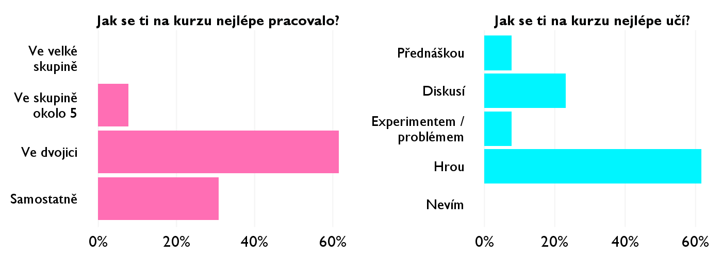

## Ovlivnil tě kurz nějak?

**Pokud ano, jak? Pokud ne, proč ne?**

* Naučil mě přemýšlet více do hloubky a neustále se ptát PROČ?
* Pozerám sa na problémy do hĺbky a z viacerých uhľov pohladu.
* Asi začnu 'závodně' debatovat.
* Rada by som sa venovala debate aj po Discoveru.
* Probudil ve mě zájem debatovat.
* určite áno. V mojich názoroch, v mojom vyjadrovaní, argumentovaní, istote...
* Uvažuji o tom, že se budu debatě věnovat ve svém volném čase. A i kdyby ne, tak budu nad diskusemi/hádkami více přemýšlet.
* Seznámil mě s úplně novou a velice zajímavou aktivitou
* Naucila jsem se lepe argumentovat.
* Debata ma oslovila ešte viac a najmä rozhodovanie.
* Díky němu jsem se začal zajímat o debatu.
* Ukázal mi, ako sa nebáť prejaviť názor na danú tému a následne si ho i obhájiť.
* Zacala jsem premyslet o argumentaci a smyslu argumentu, take o jejich strukture